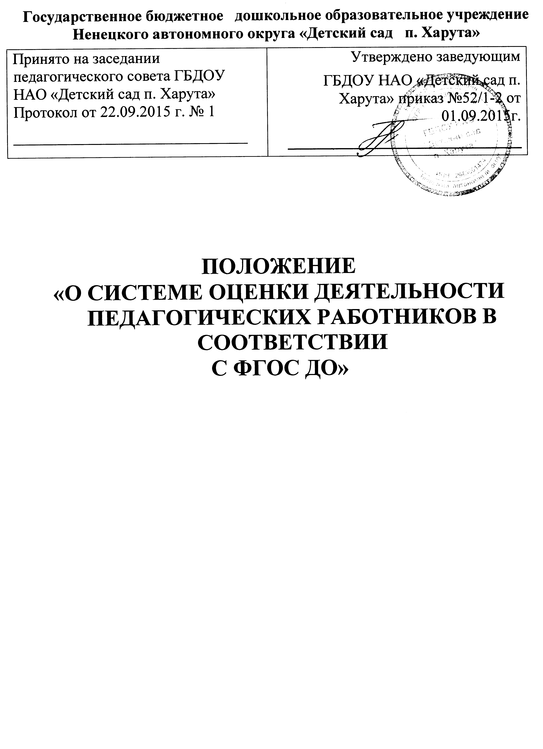

ПОЛОЖЕНИЕ
«О СИСТЕМЕ ОЦЕНКИ ДЕЯТЕЛЬНОСТИ
ПЕДАГОГИЧЕСКИХ РАБОТНИКОВ В СООТВЕТСТВИИ
С ФГОС ДО»
Государственного бюджетного дошкольного образовательного бюджетного учреждения НАО «Детский сад п. Харута»
- Общие положения

1.1 Настоящее Положение о системе оценки деятельности педагогических работников в соответствии ФГОС ДО Государственного бюджетного дошкольного образовательного учреждения НАО «Детский сад п. Харута» (далее - Положение) разработано в соответствии:
Федерального закона от 29.12.2012 № 273-ФЗ "Об образовании в Российской Федерации";
Федерального государственного образовательного стандарта дошкольного образования (утв. приказом Министерства образования и науки Российской Федерации от 17.10.2013 № 1155);
Постановления Правительства РФ от 11.03.2011 N 164 "Об осуществлении государственного контроля (надзора) в сфере образования";
Порядка организации и осуществления образовательной деятельности по основным общеобразовательным программам - образовательным программам дошкольного образования. Утвержден приказом Министерства образования и науки Российской Федерации от 30 августа 2013 г. № 1014;
Федерального закона от 10.04.2000 № 51-ФЗ (ред. от 26.06.2007) "Об утверждении Федеральной программы развития образования";

Федерального закона от 27 июля 2010 года № 210-ФЗ "Об организации предоставления государственных и муниципальных услуг";
- Устава Государственного бюджетного дошкольного образовательного учреждения НАО «Детский сад п. Харута»;
Положения о новой системе оплаты труда работников ДОУ; Основной общеобразовательной программы ДОУ.

  - Настоящее Положение определяет цели, задачи, принципы системы оценки деятельности педагогических работников в соответствии ФГОС ДО (далее - ДОУ), регламентирует порядок ее проведения.
  - Система деятельности педагогических работников Учреждения служит информационным обеспечением образовательной деятельности Учреждения.
1.4. Оценка деятельности педагогических работников связана со всеми функциями управления, обеспечивает его эффективность, позволяет судить о состоянии педагогического процесса в любой (контрольный) момент времени.
1.5. Под оценкой деятельности педагогических работников в соответствии ФГОС ДО в ДОУ понимается деятельность по обеспечению управления ДОУ, основанная на систематическом анализе качества реализации образовательного процесса, его ресурсного обеспечения и его результатов.
1.6. Мероприятия по реализации целей и задач оценки деятельности педагогических работников в соответствии ФГОС ДО планируются на основе проблемного анализа образовательного процесса Учреждения. 1.7. Предмет оценки деятельности педагогических работников:
- качество образовательных результатов (степень соответствия результатов освоения воспитанниками образовательной программы государственным стандартам);
- качество организации образовательного процесса, включающее условия организации образовательного процесса, доступность и комфортность получения образования;
- эффективность управления качеством образования; - особенности деятельности каждого педагога.
1.8. В качестве источника данных для оценки деятельности педагогических работников используются:
- тестирование педагогов;
- изучение и анализ деятельности педагогов;
- анкетирование родителей (законных представителей);
- собеседования с педагогами;
- анализ профессиональных компетенций педагогов; - самоанализ деятельности педагогов.
  - Положение распространяется на деятельность всех педагогических работников ДОУ, осуществляющих профессиональную деятельность в соответствии с трудовыми договорами, в том числе на педагогических работников, работающих по совместительству.
  - Срок данного Положения не ограничен. Положение действует до принятия нового.

2. Цели и задачи
системы оценки деятельности педагогических работников в ДОУ
2.1. Цель анализ состояния системы образования в ДОУ для принятия обоснованных и своевременных управленческих решений, направленных на повышение качества образовательного процесса и образовательного результата.
2.2. Задачи:
- получение объективной информации о функционировании и развитии дошкольного образования в учреждении, тенденциях его изменения и причинах оказывающих влияние на динамику качества образования;
- оперативное выявление соответствия качества деятельности педагогических работников в рамках федеральных государственных образовательных стандартов;
- формулирование основных стратегических направлений развития образовательного процесса на основе анализа полученных данных.
2.3. Основными принципами внутренней оценки качества образования ДОУ являются целостность, оперативность, информационная открытость к результатам.

3. Объекты исследования

  - Образовательная среда: - контингент воспитанников; - кадровое обеспечение.
  - Воспитанники:
- уровень освоения образовательных областей; - уровень развития психических свойств;
3.3. Педагогические работники:
- уровень профессиональной компетентности;
- качество и результативность работы;
- уровень инновационной деятельности; - анализ педагогических затруднений; - самообразование.
3.4. Образовательный процесс:
- освоение образовательных областей;
- анализ условий организации воспитательно- образовательного процесса.

4. Организация и технология оценки деятельности педагогических работников

4.1. Критерии оценки деятельности педагогов:
обеспечение эмоционального благополучия детей; Поддержка индивидуальности и инициативы детей; установление правил взаимодействия в разных ситуациях;
построение вариативного развивающего образования, ориентированного на уровень развития, проявляющийся у ребенка в совместной деятельности со взрослым и более опытными сверстниками, но не актуализирующийся в его индивидуальной деятельности (далее - зона ближайшего развития каждого ребенка);

взаимодействие с родителями.

4.3.В состав группы по оценки деятельности педагогов:
- заведующий;
- педагогические работники.
4.4. Реализация оценки деятельности педагогических работников предполагает последовательность следующих действий:
- определение и обоснование объекта исследования;
- сбор данных, используемых для исследования;
- обработка полученных данных;
- анализ и интерпретация полученных данных;
- подготовка документов по итогам анализа полученных данных; - пути решения выявленных проблем.
4.5. К методам проведения оценки относятся:
- наблюдение;
- тестирование;
- анкетирование;
- проведение контрольных срезов;
- обработка информации с помощью графиков, схем; - сбор и анализ полученной информации.
  - Основными направлениями оценки деятельности педагогов в Учреждении являются: гуманная педагогическая позиция;
глубокое понимание задач дошкольного образования;
потребность и способность заботиться об экологии детства, о сохранении
физического и духовного здоровья малышей; внимание к индивидуальности каждого ребенка;
готовность и способность создавать и творчески обогащать предметно-
развивающую и культурно-информационную образовательную среду;
умение целенаправленно работать с современными педагогическими
технологиями, готовность экспериментировать, внедряя их; способность к самообразованию и осознанному саморазвитию личности,
готовность учиться на протяжении всей трудовой деятельности.
  - Формы проведения оценки деятельности педагогических работников.
По видам контроля:
тематический контроль, оперативный контроль, комплексный контроль.

Направления контроля:
мониторинг достижения детьми планируемых промежуточных и итоговых
результатов освоения программы;
мониторинг интегративных качеств; психолого-педагогическая диагностика; анализ педагогической деятельности.
  - Формой отчета оценки деятельности педагогических работников является акт.
  - Данные, полученные в результате мониторинговых исследований и контрольных мероприятий, фиксируются в отчетных документах ДОУ. 4.10. По итогам мониторинга могут проводиться заседания рабочей группы ДОУ, педагогические советы, производственные собрания, административные и педагогические совещания.
4.11. По окончании учебного года, на основании аналитических справок по итогам мониторинга, определяется эффективность проведенной работы, сопоставление с нормативными показателями, определяются проблемы, пути их решения и приоритетные задачи ДОУ для реализации в новом учебном году.

5. Распределение функциональных обязанностей участников исследования по оценке деятельности педагогических работников

5.1. Заведующий ДОУ:
- издает приказ о создании рабочей группы по проведению оценки деятельности педагогических работников;
- распределяет обязанности членов рабочей группы по направлениям анализа; - устанавливает и утверждает порядок, периодичность проведения
исследований по оценке деятельности педагогических работников;
- определяет пути дальнейшего развития Учреждения;
- принимает управленческие решения по развитию качества образования на основе анализа результатов.
- организует систему оценки деятельности педагогических работников;
- осуществляет сбор, обработку, хранение и представление заведующему информацию о состоянии и динамике развития деятельности педагогических работников;
- анализирует результаты оценки деятельности педагогических работников на уровне Учреждения;
- обеспечивает предоставление информации о качестве образования на муниципальный и региональный уровни системы оценки деятельности педагогических работников;
- формирует информационно - аналитические материалы по результатам оценки деятельности педагогических работников (анализ работы Учреждения за учебный год, самообследование);
-проводит контроль проведения мониторинга в каждой возрастной группе; - анализирует динамику уровня развития воспитанников каждой возрастной группы.

5.3. Педагогические работники:
- проводят мониторинг развития каждого воспитанника;
- анализируют динамику развития личности каждого воспитанника;
- своевременно предоставляют информацию старшему воспитателю;
- участвуют в исследовательской деятельности рабочей группы;
- своевременно и систематически повышают квалификацию на курсах повышения квалификации, путем самообразования, участия в различных методических мероприятиях, конкурсах разного уровня.

Приложение 1 Оценки педагогических компетенций воспитателя по созданию
социальной ситуации развития детей

Критери и  педагоги ческих  компете  нтносте й | Характеристика компетентностей | Показатели оценки компетентностей
Обеспечение эмоционального благополучия детей | Непосредственное общение с  каждым ребенком | Умение составить устную и письменную характеристику воспитанника, отражающую разные аспекты его внутреннего мира;  Умения выяснить индивидуальные потребности, возможности ребенка, трудности, с которыми он сталкивается в общении с родителями, сверстниками.  Умение организовать НОД с учетом индивидуальных характеристик внутреннего мира ребенка.  Умение построить индивидуализированную образовательную программу.
 | Уважительное отношение к каждому ребенку, к его чувствам и потребностям | Умение учитывать точку зрения воспитанников в процессе оценивания достижений.  Умение сохранять спокойствие в трудных ситуациях.  Умение сохранить объективную оценку воспитанника в ситуациях эмоционального конфликта.  Умение организовать педагогическую деятельность в гуманистическом направлении.
Поддержка индивидуальности  и инициативы детей | Создание условий для свободного выбора детьми деятельности, участников совместной деятельности | Знание ФГОС ДО и реализующих его программ.  Знание возрастных особенностей воспитанников.  Знания возможностей конкретных воспитанников.  Постановка образовательных задач, в соответствии с возможностями воспитанника.
 | Создание условий для принятия детьми решений, выражения  своих чувств и мыслей | Демонстрация успехов воспитанников родителям, сверстникам, педагогам других ДОО  Знание интересов воспитанников, их
внутреннего мира.
Умение показать роль и значимость полученных воспитанниками знаний и умений
 | Недирективная помощь детям, поддержка детской инициативы и самостоятельности в разных видах деятельности (игровой, исследовательской, проектной,  познавательной и т.д.) | Умение применять полученные знания для объяснения воспитанникам социальных и природных явлений  Демонстрация личностно-  ориентированных методов дошкольного образования.  Наличие своих «находок», методов и авторских разработок.  Знание современных достижений в области методики дошкольного образования, в том числе и в использование  коммуникационно-информационных технологий.
У  становление правил вз  аимодействия в разных ситуациях | Создание условий для  позитивных,  доброжелательных  отношений между детьми, в том числе принадлежащими к разным национальнокультурным,  религиозным  общностям и социальным слоям, а также имеющими различные (в том числе ограниченные) возможности здоровья | Умение убеждать воспитанников, что истина может быть не одна  Умение организовать педагогическую деятельность в позитивном направлении.  Интерес к внутреннему миру воспитанников предполагает знания их индивидуальных и возрастных особенностей  Выстраивание всей педагогической деятельности с опорой на индивидуальные особенности воспитанников  Обеспечение реализации «субъект-  субъектного» подхода, ставит воспитанника в позицию субъекта деятельности  Помогает воспитаннику поверить в свои силы, утвердить себя в глазах окружающих, один из главных способов обеспечить позитивную мотивацию учения.
 | развитие  коммуникативных способностей детей, позволяющих разрешать конфликтные ситуации со сверстниками | Знания по психологии в организации воспитательного процесса.  Умение педагога регулировать взаимоотношения в детском коллективе.  Умение создавать ситуацию успеха для воспитанников.
 | Развитие умения детей работать в группе  сверстников | Уметь разрабатывать индивидуальноориентированные образовательные маршруты.  Знания возможностей конкретных воспитанников.  Умение организовывать образовательную деятельность в соответствии с возможностями воспитанников.
П  остроение вариати  вного развивающего образования | Создание условий для  овладения культурными средствами деятельности | Умение ориентироваться в основных сферах материальной и духовной жизни и распознавать материальные и духовные интересы воспитанников.  Умение ориентироваться в культуре.
 | Организация видов  деятельности, способствующих  развитию мышления, речи, общения, воображения и детского творчества, личностного,  физического и художественноэстетического развития детей | Умение продемонстрировать свои достижения.  Умение показать роль и значение изучаемого материала в реализации личных планов.
 | Поддержка спонтанной игры детей, ее  обогащение, обеспечение игрового времени и пространства | Умение выяснить индивидуальные потребности воспитанников.  Знать интересы воспитанников, их внутреннего мира.
 | Оценка индивидуального развития детей | Знание видов педагогической оценки.  Знать многообразие педагогических оценок воспитанников.  Владение (применение) различными методами оценивания.
В  заимодействие с  родителями | Непосредственное  вовлечения их в образовательную деятельность | Умение привлекать родителей в разработку образовательной программы, индивидуального образовательного маршрута.
 | Совместные проекты с семьей на основе  выявления  потребностей и  поддержки образовательных инициатив семьи | Профессиональная любознательность.  Умение пользоваться различными информационно – поисковыми технологиями.  Умение разрабатывать проекты и их реализовывать.  Умение использовать различные базы данных в образовательном процессе.

Приложение 2
Диагностическая карта оценки педагогических компетенций
Критерии оценки, п. 3.2.5 ФГОС ДО |  | Показатели оценки | Методы фиксации |  | Виды деятельности воспитателя
Обеспечение эмоционального благополучия |  | Непосредственное общение с каждым ребенком | Заведующий:  -изучение мнения родителей  (анкетирование, опросы, беседы);  - наблюдение;  - самоанализ, самооценка;  - мнение детей (цветовая гамма в рисунках, сюжет, композиция рисунка). |  | - Нетрадиционные родительские собрания; -анкетирование;  -опрос;  - художественные выставки;  -совместная деятельность с родителями (семейные гостиные, родительские клубы).
 |  | Уважительное отношение к каждому ребенку, к его чувствам и  потребностям | - Изучение мнения родителей  (анкетирование, опросы, беседы);  - наблюдение;  - самоанализ, самооценка;  - мнение детей (цветовая гамма в рисунках, сюжет, композиция) рисунка). |  | - Нетрадиционные родительские собрания; - анкетирование;  - опрос;  - художественные выставки;  - совместная деятельность с родителями (семейные гостиные, родительские клубы).
Поддержка индивидуальности и инициативы детей |  | Создание условий для свободного выбора детьми деятельности, участников совместной деятельности. | Заведующий:  -наблюдение;  -мнение детей;  -анализ предметно-развивающей среды;  -наличие центров: речевого, познавательного, спортивного. |  | - Дидактическая игра;  - игровые ситуации (создание условий для выражения индивидуальности);  - наличие и презентация объекта;  - анализ достижения целевых ориентиров в соответствии ФГОС ДО.
 |  | Создание условий для принятия детьми решений, выражения своих чувств и мыслей | - Наблюдение |  | - Индивидуальная работа;  - создание проблемной ситуации;  - НОД;  - беседа;  - взаимодействие с родителями.
 |  | Недирективная помощь детям, поддержка детской инициативы и самостоятельности в разных видах деятельности (игровой, исследовательской, проектной,  познавательной и т.д.) | Заведующий:  - наблюдение;  -анализ деятельности. |  | - НОД;  - все режимные моменты;  - создание игровых и проблемных ситуаций.
Установление правил взаимодействия детьми | с | Создание условий для позитивных, доброжелательных отношений между детьми, в том числе принадлежащими к разным национально-культурным, религиозным общностям и социальным слоям, а также имеющими различные (в том числе ограниченные) возможности здоровья. | Заведующий,воспитатели:  - наблюдение;  -анализ деятельности. |  | - Игровая терапия;  - индивидуальная работа.
 |  | Развитие коммуникативных способностей детей, позволяющих разрешать конфликтные ситуации со  сверстниками | Заведующий:  -анализ деятельности воспитателя; -наблюдение. |  | - Беседы;  - обсуждение конкретных ситуаций;  - сюжетно-ролевые игры;  - игровые ситуации;  - проблемные ситуации;  - самоанализ,
 |  | Развитие умения детей работать в группе сверстников | - Анализ деятельности воспитателя; - изучение мнения родителей; - наблюдение. |  | - Беседы;  - обсуждения;  - сюжетно-ролевые игры;  - индивидуальная работа.
Построение вариативного развивающего  образования |  | Создание условий для овладения культурными средствами деятельности | Заведующий, медсестра  -наблюдения совместные  практическими занятиями  -наблюдение, анализ, рекомендации | с | -режимные моменты (мыть руки,  поведение за столом) - индивидуальная работа  -игровая деятельность (все виды игр)
 |  | Организация видов деятельности, способствующих развитию мышления, речи, общения, воображения и детского творчества, личностного, физического и художественно- | - Наблюдение;  - практическое применение;  - анализ умений работать индивидуально и в коллективе. |  | - НОД;  - игра; - совместная деятельность педагога и детей;  - индивидуальная работа;
 |  | эстетического развития детей. |  |  | - досуговая деятельность (конкурсы, эстафеты);  - режимные моменты.
 |  | Поддержка спонтанной игры детей, ее обогащение, обеспечение игрового времени и пространства. | - Наблюдение;  - импровизация;  - анализ умений перестраивать свою деятельность, менять ее виды.
 |  | Оценка индивидуального развития детей.
Взаимодействие с  родителями (законными представителями) по вопросам образования ребенка |  | Непосредственное вовлечение родителей в образовательную  деятельность |  |  | Создание образовательных проектов совместно с семьей на основе выявления потребностей и поддержки образовательных инициатив семьи.

Приложение 3
Ведомость учета компетентности педагогических работников (ФГОС п. 3.2.5)
№  п/п | Ф.И.О. | Критерии эффективности (КЭ) (в баллах¹)
 |  | Кэ 1  Обеспечение эмоционального благополучия | Кэ 2  Поддержка индивидуальности и инициативы детей | КЭ 3  Установление правил  взаимодействия в разных ситуациях | КЭ 4  Построение вариативного  развивающего образования | КЭ 5  Взаимодействие с родителями  (законными представителями) по вопросам образования ребенка | ВСЕГО:
1
2
3
4
5
ИТОГО:

Совсем не выражен этот ориентир у педагога
- - Слабо выражен этот ориентир у педагога
- - Ориентир сформирован, но не всегда проявляется
- - Сформирован хорошо, работает
- - Не только сам проявляет этот ориентир, и может научить других

Приложение 4
Профиль компетентности педагога (Ф.И. О. педагога ) (ФГОС п. 3.2.5.)

№  п/п | Критерии |  | Степень выраженности
 |  | - | - - | + | + + | + + +
1 | Обеспечение эмоционального благополучия
2 | Поддержку индивидуальности и инициативы детей
3 | установление правил взаимодействия в разных ситуациях:
4 | построение вариативного развивающего образования, ориентированного на уровень развития, проявляющийся у ребенка в совместной деятельности со взрослым и более опытными сверстниками, но не актуализирующийся в его индивидуальной деятельности (далее - зона ближайшего развития каждого ребенка)
5 | взаимодействие с родителями (законными представителями) по вопросам образования ребенка

_ _ Совсем не выражен этот ориентир у педагога
_ Слабо выражен этот ориентир у педагога
+ Ориентир сформирован, но не всегда проявляется
+ + Сформирован хорошо, работает
+ + + не только сам проявляет этот ориентир, и может научить других

